Myślenice, dnia 13 lutego 2024 r.

Wniosek
Nadzór Wodny w Myślenicach wnioskuje o zamieszczenie ogłoszenia o możliwości zakupu surowca drzewnego pozyskanego z wycinki prowadzonej na potoku Bysinka w m. Myślenice

- Lokalizacja surowca drzewnego :
Teren Nadzoru Wodnego w Myślenicach w miejscowości Myślenice
stos nr 1 działka 1475 obręb Myślenice3: https://maps.app.goo.gl/j9y4MqAyE6HHMGoN6
stos nr 2 działka 28 obręb Myślenice3: https://maps.app.goo.gl/PmApKCjReLwQBF5Y7

- Dane kontaktowe:
NW Myślenice tel. 12 6284160 email: nwmyslenice@wody.gov.pl
Witold Wielgus tel. 12 6284161 email: Witold.Wielgus@wody.gov.pl

3. Zestawienie tabelaryczne drewna na sprzedaż wraz z dokumentacją fotograficzną:

Nr stosu | Gatunek | Klasyfikacja  (S2, S4, M) | Ilość (mp) | Cena minimalna  netto  [zł] | Cena minimalna brutto  [zł]
1 | Wierzba | S4 | 2,1 | 154,56 | 190,11
2 | Wierzba | S4 | 9,0 | 662,40 | 814,75

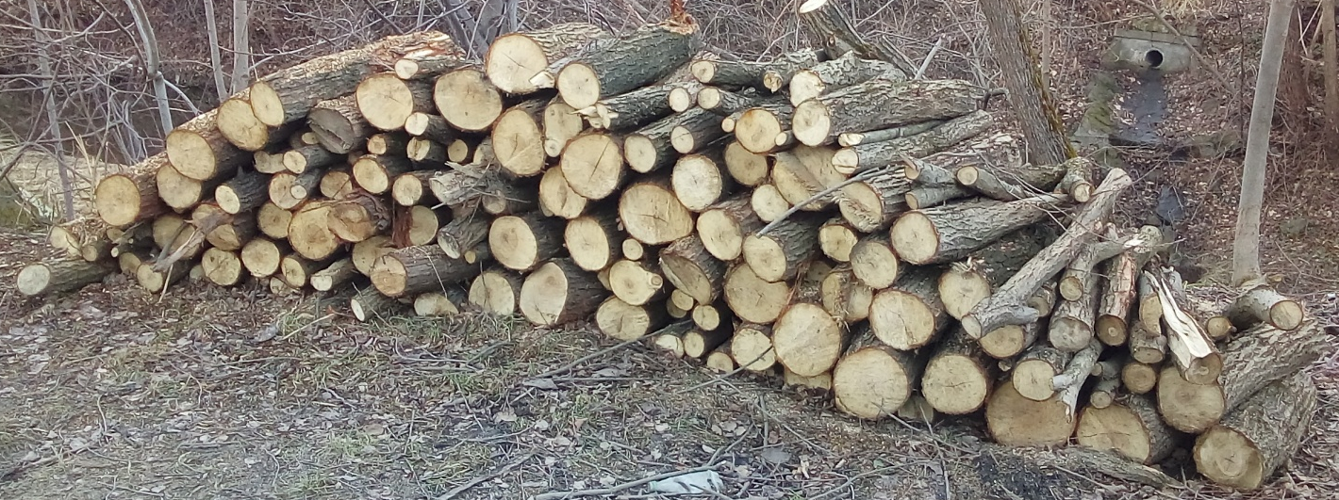 Stos nr 1 wierzba
Stos nr 2 wierzba

- Miejsce i termin złożenia ofert:
Wypełniony i podpisany Formularz ofertowy (załącznik nr 1 do ogłoszenia) należy złożyć w zamkniętej kopercie z danymi oferenta oraz napisem: Oferta na zakup drewna nr KR.2.4.560.28.2023 w biurze Nadzoru Wodnego w Myślenicach, ul.Drogowców 6 pok.112, 32-400 Myślenice w nieprzekraczalnym terminie do dnia 21 lutego 2024 roku do godziny 9:00. Oferty złożone po tym terminie zostaną odrzucone. Otwarcie ofert nastąpi w dniu 21 lutego 2024 roku o godzinie 9:30.
Kryterium wyboru ofert: 100% najwyższa cena.
W terminie 7 dni od wyłonienia najkorzystniejszej oferty na zakup surowca drzewnego, oferent zobowiązany jest do podpisania umowy w siedzibie Nadzoru Wodnego Myślenicach. Organizatorowi przetargu przysługuje prawo zamknięcia przetargu w przypadku nie spełnienia przedmiotowego warunku.
Organizatorowi przetargu przysługuje prawo zamknięcia przetargu bez wybierania którejkolwiek z ofert, bez podania przyczyny.

- Załączniki:
Załącznik nr 1. Formularz ofertowy
Załącznik nr 2. Umowa

